令和５年度 大阪府砂防ボランティア協会総会

大江 理事長あいさつ

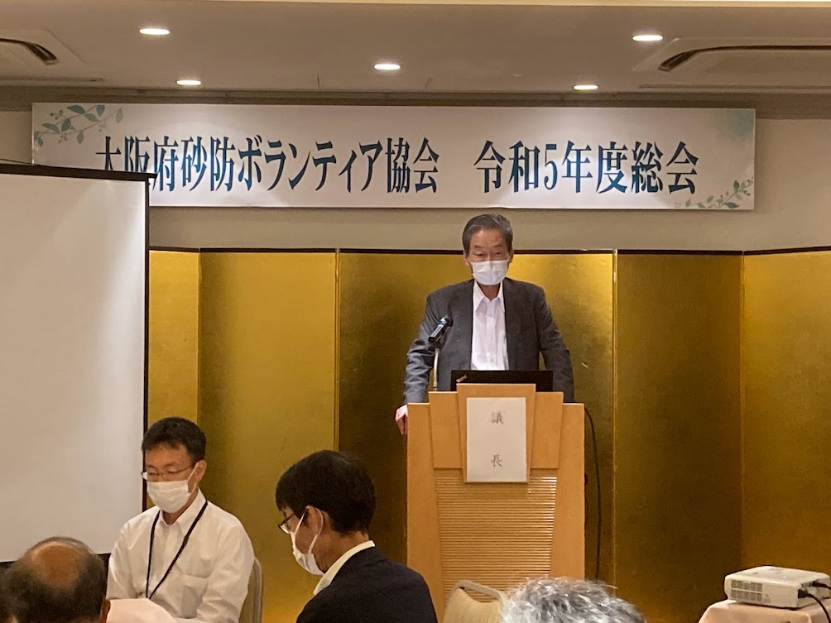

松枝 河川環境課長あいさつ

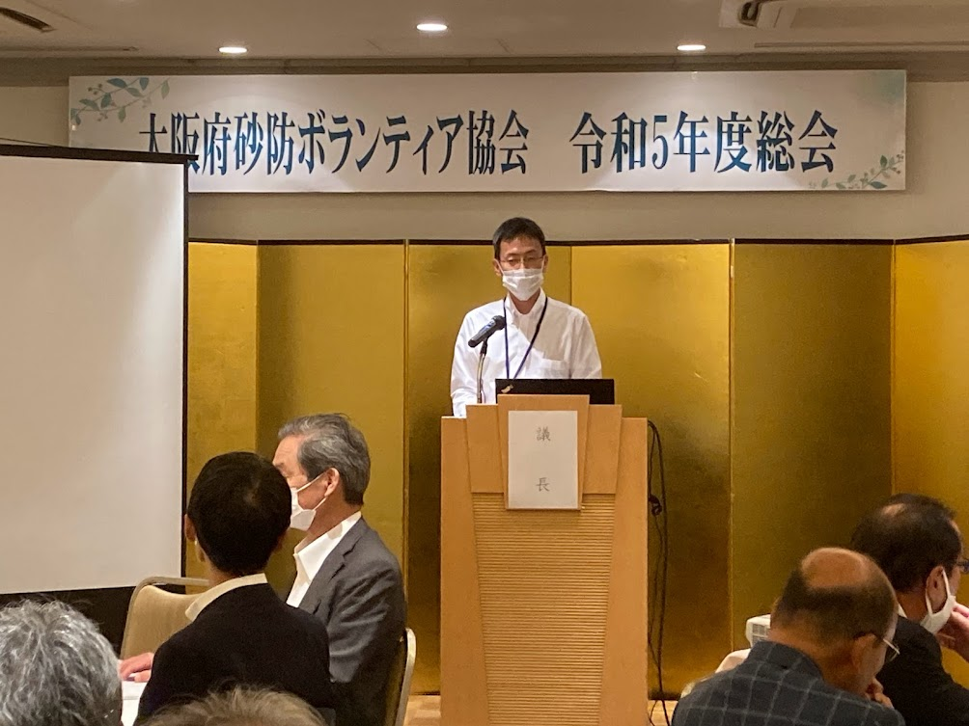

第1号議案 令和４年度事業報告説明

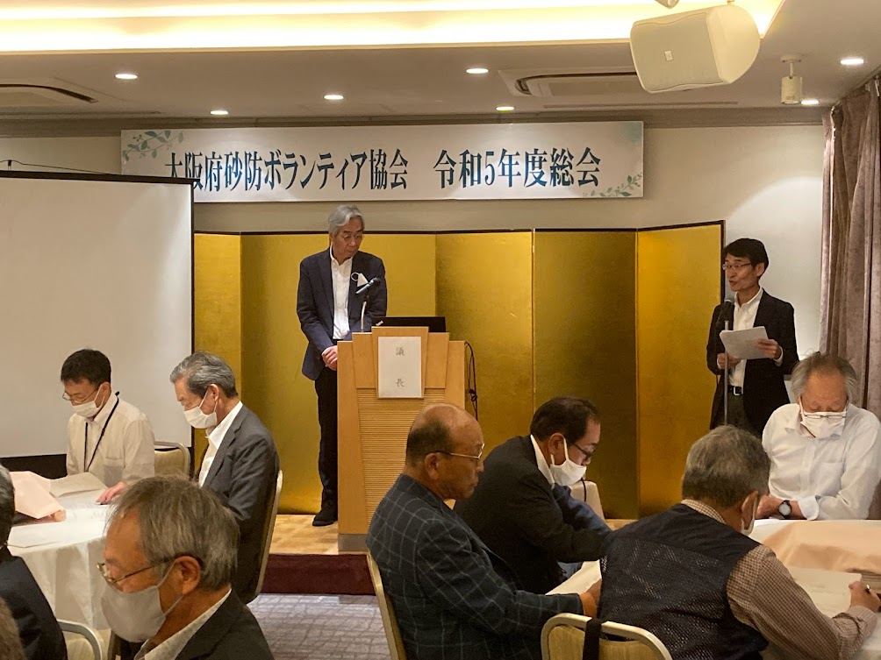

第２号議案 令和４年度決算報告説明

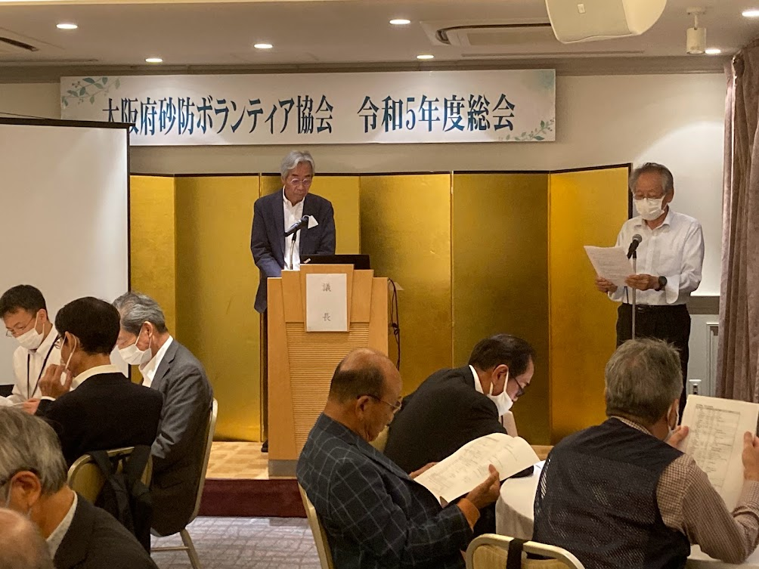

会計監査報告

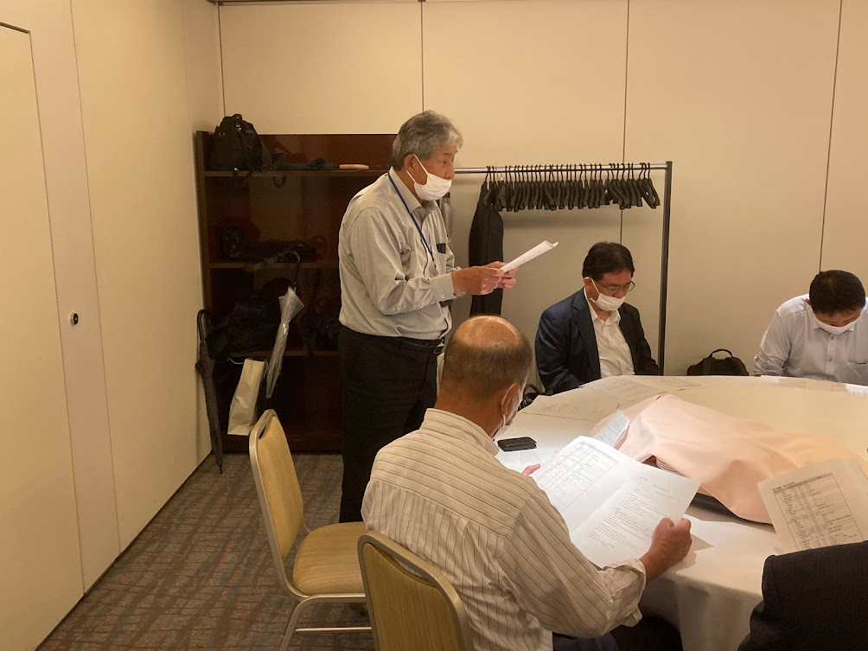

第３号議案 令和５年度事業計画説明

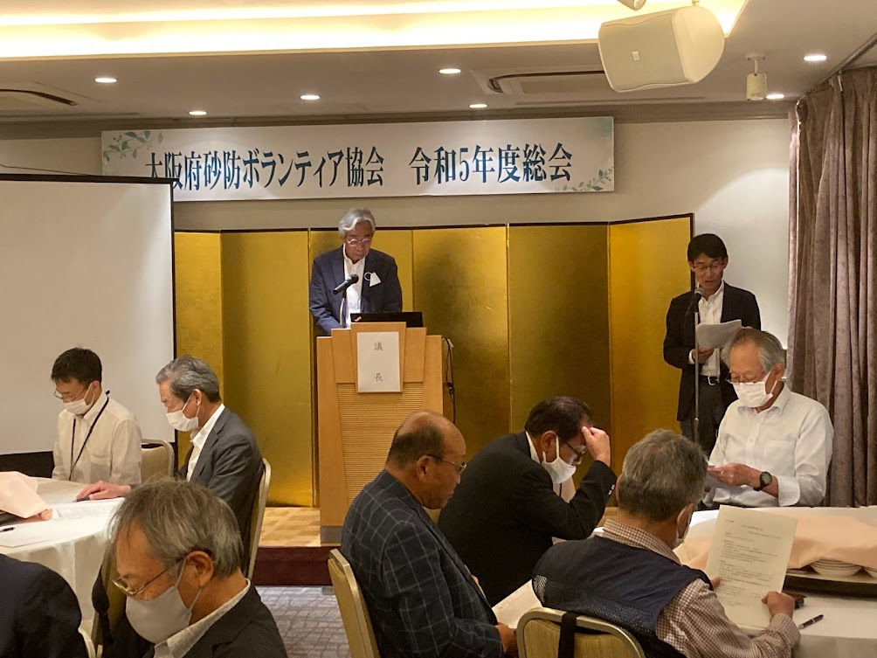

第４号議案 令和５年度予算説明

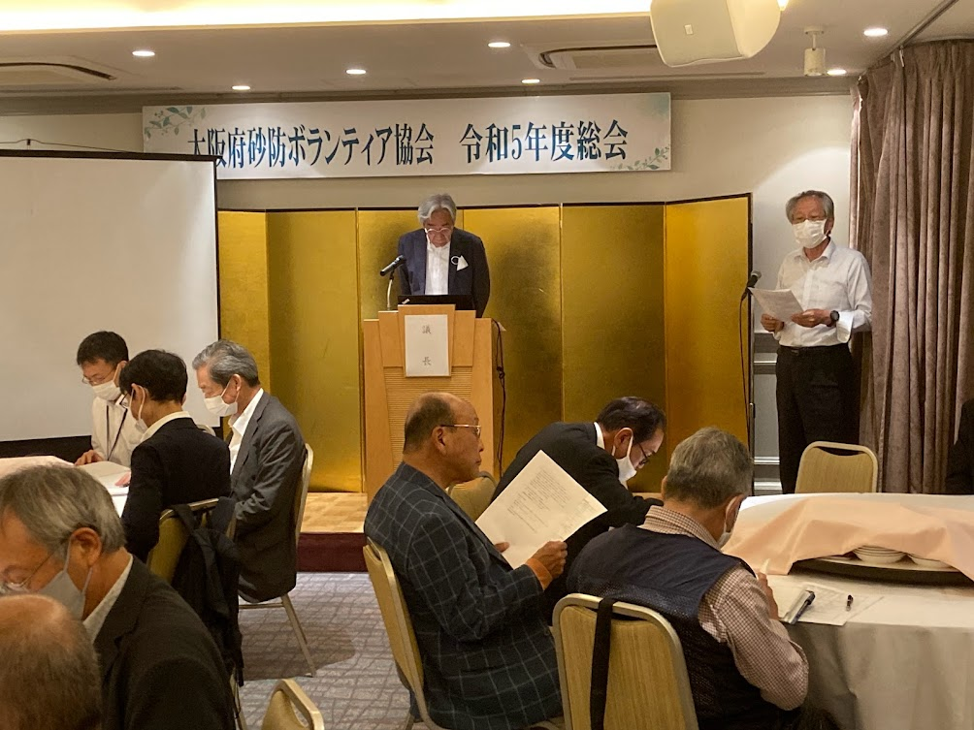

河川室からの情報提供（土砂災害対策の取り組みについて）

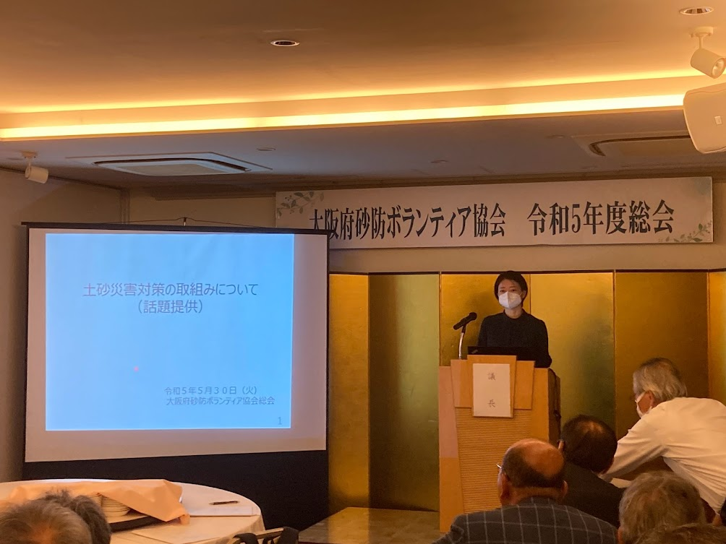

大阪府砂防ボランティア協会総会

